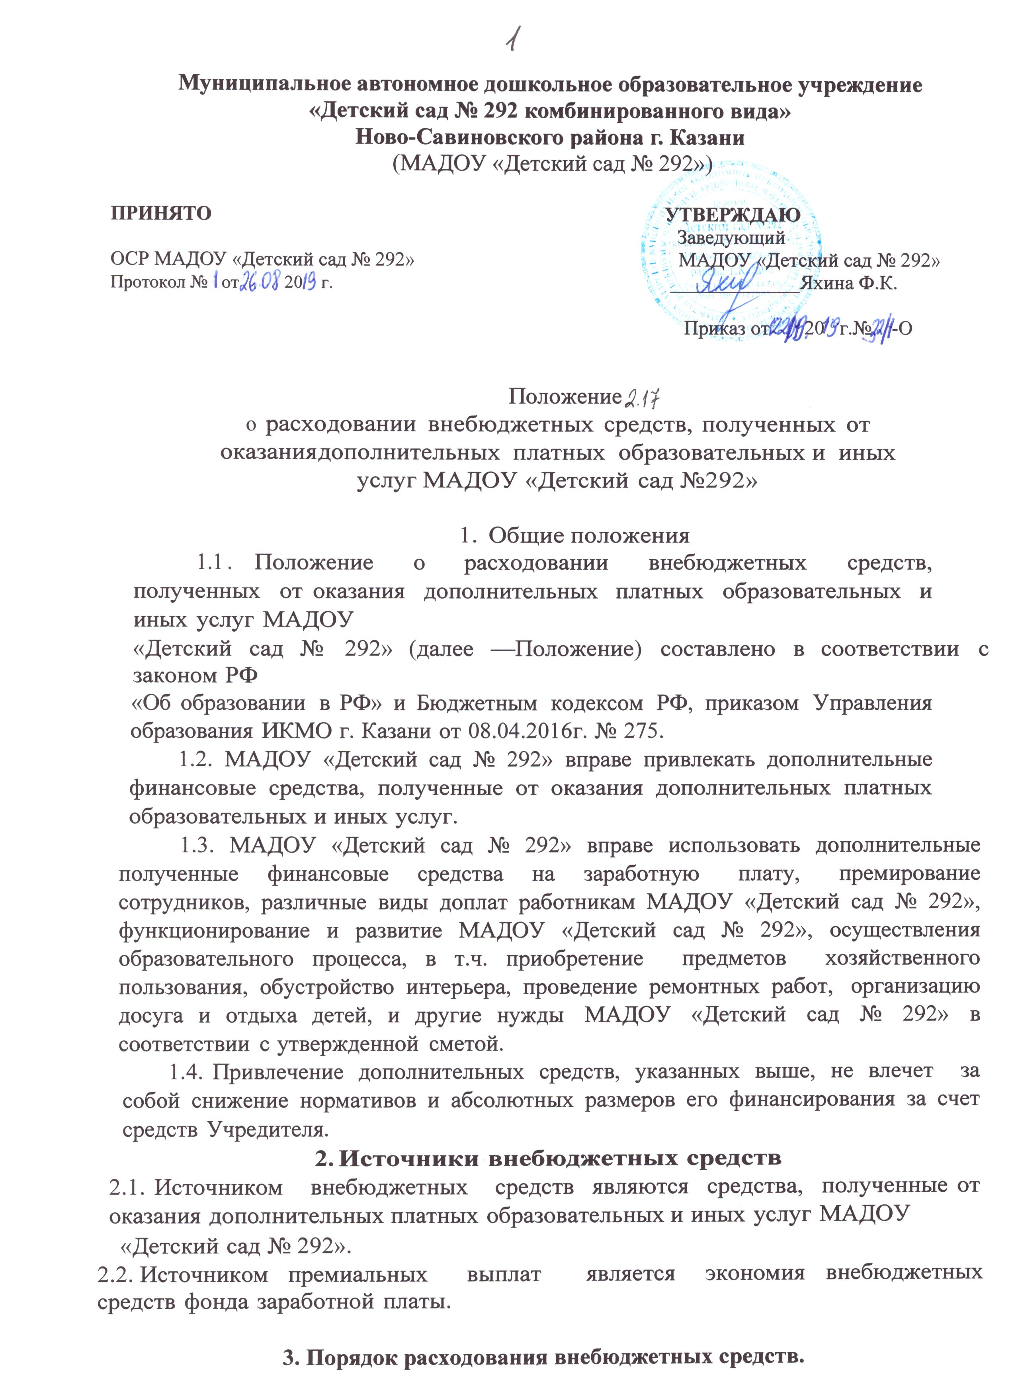

3.1. Порядок расходования внебюджетных средств, полученных от оказания дополнительных платных образовательных и иных услуг МАДОУ «Детский сад № 292», осуществляется согласно смете, утвержденной Учредителем, и составляют:
- не менее 75% - расходы на заработную плату (включая налоги 30,2% и премиальные выплаты);
- остаток средств – расходы на организацию дополнительных платных образовательных и иных услуг МАДОУ «Детский сад № 292», развитие материально-технической базы МАДОУ «Детский сад № 292».

4. Контроль за расходованием внебюджетных средств, полученных от оказания дополнительных платных образовательных и иных услуг.

4.1. Для контроля расходования внебюджетных средств, полученных от оказания дополнительных платных образовательных и иных услуг МАДОУ «Детский сад № 292» создается комиссия, которая состоит из представителей коллегиальных органов управления МАДОУ «Детский сад № 292», и работает на основании Положения о комиссии по расходованию средств, полученных от оказания дополнительных платных образовательных и иных услуг.

